Муниципальное автономное дошкольное образовательное учреждение

«Центр развития ребенка - детский сад № 7 «Изумрудный город»



Экологическая кейс - игра Green - Team

в подготовительной группе № 15 «Листочек» по направлению:

**«Экология человека и культура природопользования»**

Подготовили и провели воспитатели:

Шайхинурова Г.К., Подгорбунская Н.П.

Верхняя Пышма, 2023

**Пояснительная записка**

**Задание:** «Друзья приехали на пикник и оставили после себя мусор. Представьте, что будет, если никто не будет убирать за собой. А как много станет мусора через несколько лет! Что вы можете предложить? Нам предстоит собрать и распределить мусор.

**Вопросы:** 1. Зачем нужна сортировка мусора?

2. Какая будет польза от сортировки мусора?

3. Какие отходы не принимаются на переработку?

4. Почему важно приучить детей к раздельному сбору?

5. Как научить ребенка сортировать отходы?

Одна из главных проблем современного мира — экология, а именно защита окружающей среды. Деятельность человека оказывает серьезный и долговременный эффект на состояние природы: выбросы токсичных веществ, вырубка леса, браконьерство, и т.д. А все эти факторы влияют на качество жизни, здоровье, продолжительность жизни. Но если осознанно подходить к данной проблеме, то помочь природе способен каждый человек. Сделать шаг к спасению окружающей среды можно при помощи сортировки мусора. Чтобы больше людей прониклись идеей спасения природы — необходимо учить детей заботе об окружающей среде, например, в формате [загадок о природе](https://slavclub.ru/zagadki/zagadki-pro-prirodu). На первый взгляд, это кажется незначительным действием, а что, если каждый человек на планете будет правильно сортировать мусор?

В последние годы стали появляться контейнеры для раздельного сбора отходов: для стекла, бумаги и пластика. Наблюдая за тем, как сортируют сознательные граждане бытовые отходы, у детей нашей группы возник вопрос: зачем люди сортируют отходы? Почему мы бросаем мусор в общий мусорный бак детского сада, а не в специальные контейнеры для раздельного его сбора?

**Актуальность**

Проблема мусора на сегодняшний день уже не просто трудность, а глобальная экологическая задача, которая требует немедленного решения. Твёрдые бытовые отходы в своем составе содержат значительное количество компонентов, пригодных для повторного использования. Здесь можно обнаружить немалое количество картона и бумаги, древесины и текстиля, кожи, резины, пластмассы и других материалов.

За последние годы мы наблюдали ряд провальных начинаний, направленных на то, чтобы убедить население сортировать мусор перед тем, как его выкидывать. Но начинания эти как-то не прижились практически нигде. Большинство населения попросту не привыкли к раздельному сбору мусора. Всем известно, что привычки взрослого человека поменять довольно сложно. А всё наше взрослое население выросло в условиях, когда о сортировке мусора задумывались лишь единицы. Опыт зарубежных коллег показывает, что мы можем сколько угодно призывать взрослых «мусорить правильно», результат будет невысоким. Обучать граждан раздельному сбору отходов нужно с детского возраста. Детство - самоценный этап в развитии экологической культуры личности. В дошкольном детстве развивается эмоционально-ценностное отношение к окружающему, формируются основы нравственно-экологических позиций личности.

Данная игра адресована воспитателям, родителям воспитанников, помогает в игровой форме познакомить детей дошкольного возраста с правилами сортировки и вторичной переработки мусора. Она способствует развитию не только познавательно - исследовательских способностей, но и стимулирует развитие речи, математические представления.

**Зачем нужна сортировка мусора**

Мусор наносит вред окружающей среде: он загрязняет воду, почву, опасен для птиц и животных, и также разрушает местную экосистему. Сортировка мусора если и не спасет экологию, то способна значительно уменьшить вред. Также часть мусора — это сырье для различного производства.

**Польза от сортировки мусора**

* Сокращается число свалок. Территория освобождается для сельского хозяйства, строительства или жизни.
* Улучшается экология. Сокращаются комплексы по утилизации, поэтому воздух, почва, вода становятся гораздо чище.
* Упрощается повторная переработка. Большой объем сырья используется повторно.

Все это уменьшает расход на содержание свалок, таким образом себестоимость товаров снижается за счет повторного использования материалов.

Представьте, что будет с планетой через 100 лет, если отходы на свалку будут поступать с такой же интенсивностью, как это происходит сейчас. Ведь практически каждая вещь рано или поздно становится отходами. В таком случае планета сама превратится в одну большую свалку, вся поверхность которой будет усеяна плотным слоем мусора. Помимо этого, весь выброшенный и не переработанный [мусор](https://econet.ru/articles/tagged?tag=%D0%BC%D1%83%D1%81%D0%BE%D1%80), допустим, батарейка или ртутная лампа, способна вступить в химическую реакцию и нанести непоправимый вред окружающей среде. Это касается и всевозможных растворителей, моющих средств и даже древесных изделий, которые были обработаны красками или химическими составами. Разлагаясь, такие отходы отравляют почву, а вместе с ней и все растения, ягоды, деревья и цветы, растущие или взошедшие на ней. В итоге ягоды и плоды, деревья, а также вода из источников и родников становится не пригодной для употребления. Обидно, что происходит это все из-за того, что кто-то выкинул консервную банку, тару из-под моющего средства или шампуня, или банку с растворителем или олифой.

Сократить негативное воздействие мусора и отходов на окружающую среду, почву, подземные и поверхностные воды можно правильно сортируя мусор и бытовые отходы, многие из которых можно использовать для переработки или получения энергии.

Сделать еще один шаг на пути к спасению окружающей среды можно используя продукты, которые возможно переработать и тем самым сократить появление неразлагающихся или долго разлагающихся отходов. К последним относятся: стеклянные бутылки – около 1 млн. лет, консервные банки – около 100 лет, резиновая обувная подошва – около 80 лет, кожаные изделия – около 50 лет, нейлоновые изделия - около 40 лет, полиэтиленовые изделия – 20 лет, шерстяные изделия и окурки – около 5 лет.

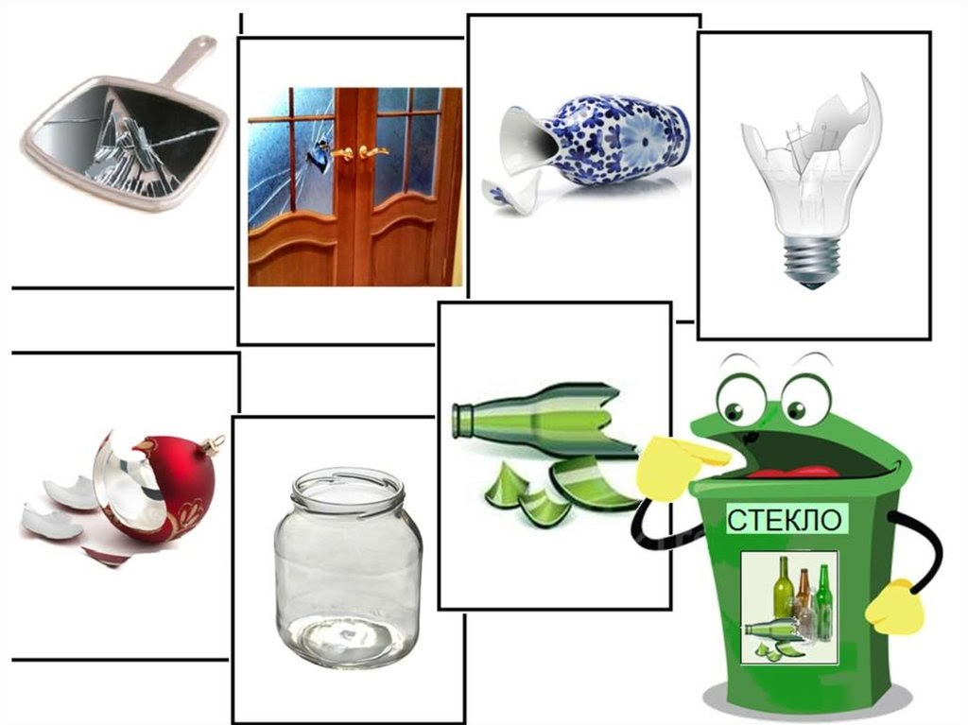

К стеклянной таре относится: зеркала, битые стекла, керамические вазы, лампочки, банки, бутылки, новогодние игрушки.Все это тоже надо очистить от пищевых остатков и снять крышки. Не обязательно удалять этикетки.

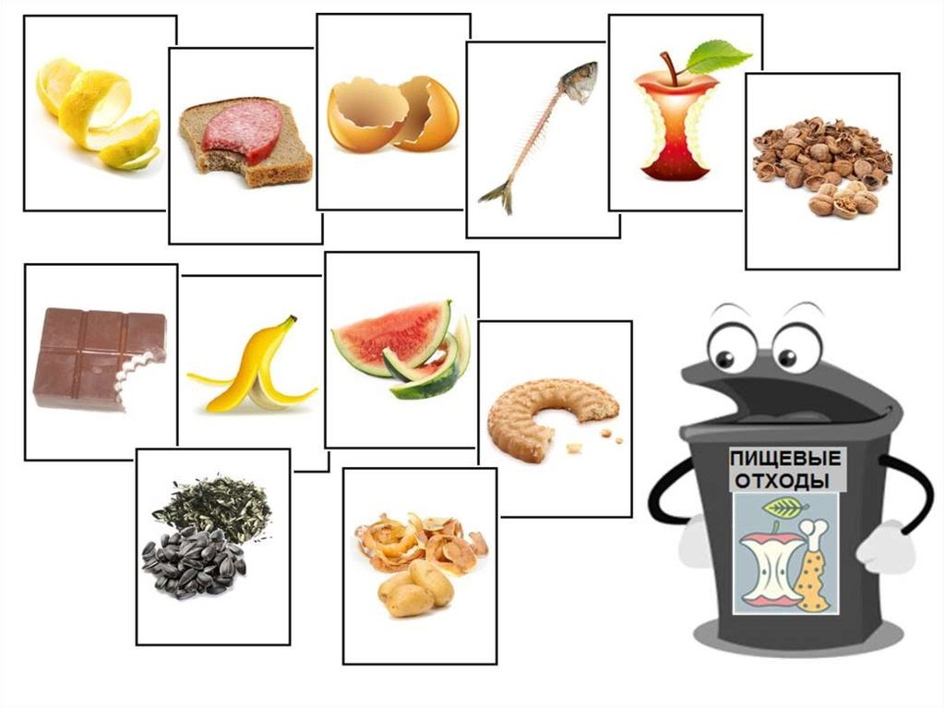

К биологически разлагающимся пищевым отходам относятся: скорлупки от яиц, кофейная гуща, заварка и чайные пакетики, бумажные полотенца для кухни, ногти, волосы, салфетки, хлеб, фрукты и овощи, рыба и мясо, остатки растений или цветов. Неразлагающиеся пищевые отходы, такие как: большие кости животных, напитки, кисломолочные продукты и супы сортируются отдельно от разлагающихся отходов.

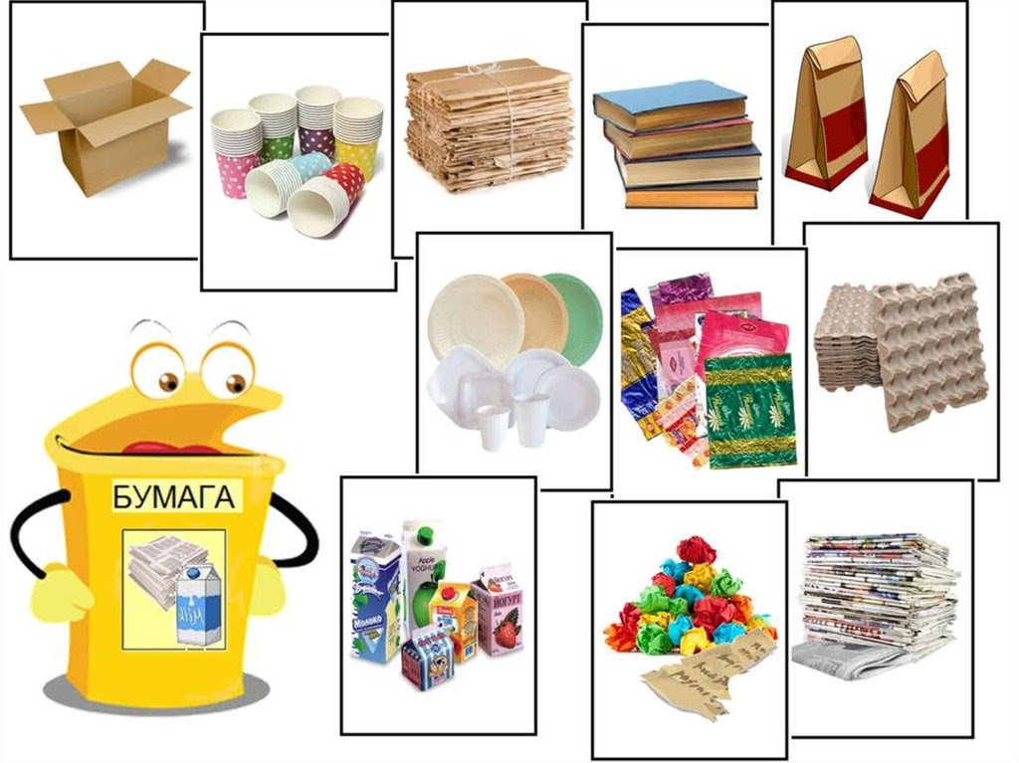

К макулатуре относятся: старые письма и газеты, книги без обложек, журналы, рекламные проспекты и каталоги, использованные тетради и альбомы для рисования, оберточная бумага и поздравительные открытки, картонные папки, ящики и коробки, и другие чистые и сухие изделия и упаковки из бумаги.

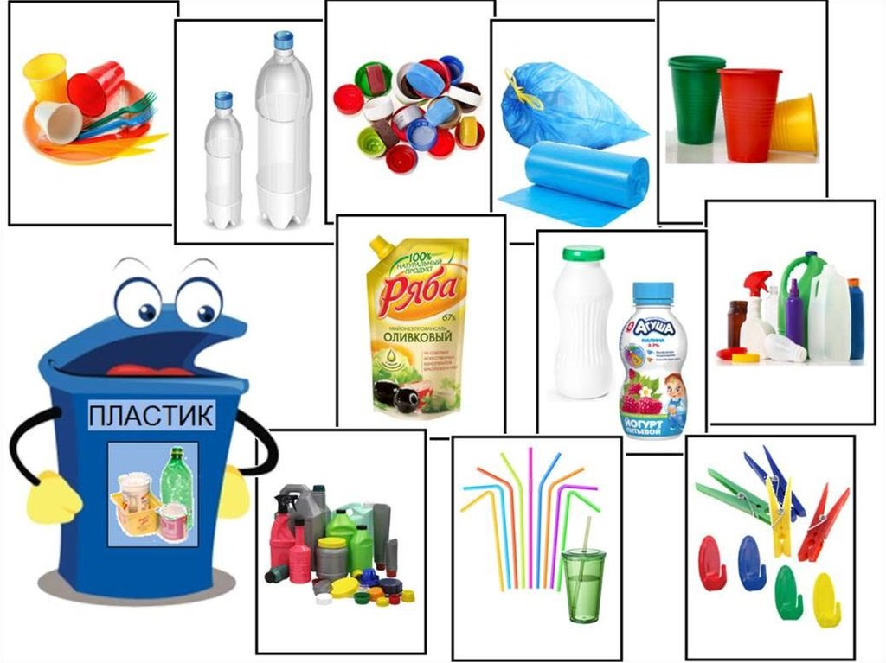

К таре относится вся пластиковая посуда, коробки и бутылки от йогуртов, масла, кетчупа и майонеза. Также, тарой являются бутылки от моющих и чистящих средств, все упаковочные пакеты и пленки, обертки от сладостей, пластиковые упаковки из-под сыров и колбас, домашней химии, соков, молока и кефира. К ней же относятся и жестяные банки из-под консервации и консервы, пробки от пивных бутылок и газировки, фольга и сломанная тара. Сортировать пластик достаточно легко. Почти каждая упаковка обязательно имеет соответствующую маркировку — небольшой треугольник с цифрой. Поэтому смотрим на него и сортируем. Перед сортировкой необходимо промыть каждую пластиковую бутылку или контейнер, снять пленку и наклейки, по возможности смять для уменьшения объема.

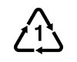- Бутылки из-под воды, газировки, соков

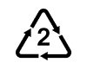- Банки от моющих средств

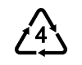- Пластиковые и многоразовые пакеты

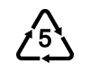- Многоразовая пластиковая посуда

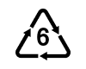- Контейнеры для еды, стаканчики от йогуртов, одноразовая посуда.

Не принимаются бутылки из-под растительного масла, пенопласт и изделия с другими маркировками. К сожалению, эти виды отходов придется отправить в обычный мусорный бак или контейнер для не сортируемых отходов.

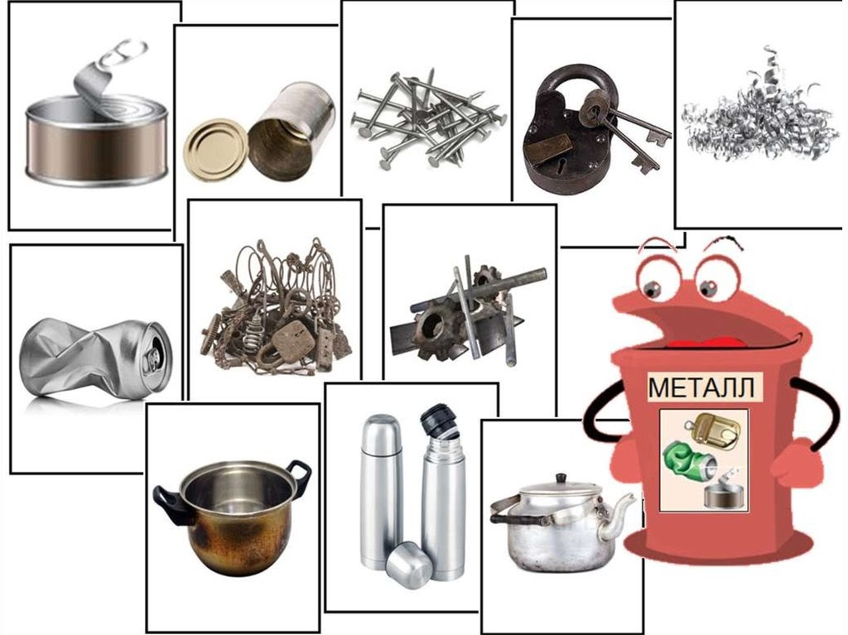

В качестве металлической тары можно сдать практически любое изделие: алюминиевые или жестяные банки, неокрашенную алюминиевую фольгу, крышки от банок и мелкий бытовой металлолом. Не везде принимают баллончики из-под аэрозолей, фольгу и одноразовые контейнеры для выпечки.

Перед сдачей все емкости надо освободить от остатков пищи, снять крышки, удалить этикетки и смять банки.

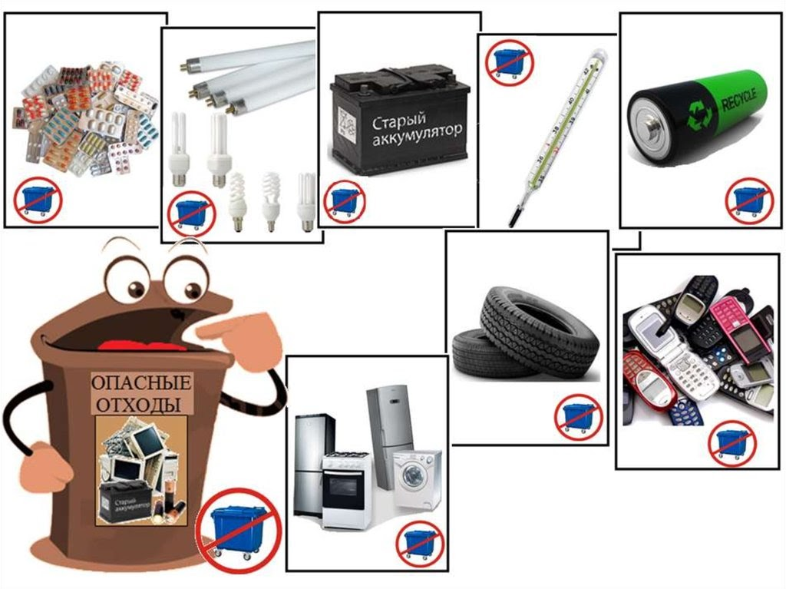

Существуют опасные отходы, которые нужно складывать в специальный ящик или коробку, чтобы позже оставить на специально отведенной площадке для подобных отходов или отвезти в специализированную зону утилизации. К таким отходам относятся: аккумуляторы и батарейки, ртутные лампы и градусники, отходы растворителей, красок, лака, пестицидов и химикатов, просроченные лекарственные и медицинские препараты и многое другое.

Также, на специализированные зоны утилизации вывозят нерабочие крупные бытовые приборы: стиральные машины, телевизоры, холодильники, фены, утюги, электроплиты, миксеры, плееры, колонки и тому подобное, старую мебель и другое.

Сортировка мусора и бытовых отходов поможет существенно сэкономить на его вывозе и утилизации. Получается, что благодаря своевременной сортировке мусора, потребитель экономит средства, которые были бы затрачены на дальнейшую переработку или вывоз и хранение мусора на свалке.

**Не принимаются на переработку**

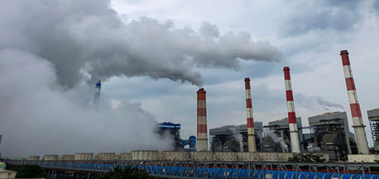

Неотсортированный мусор, который невозможно переработать, отправляется на свалки или мусор сжигающие заводы. Такой способ загрязняет воздух, землю и подземные воды.

На данный момент в переработку идет почти 80% отходов. Остальные либо нельзя переработать вовсе, либо можно частично. Для этого есть несколько причин.

* Для материала не существует технологии переработки.
* Переработка нерентабельна на территории страны или региона.
* Не создана инфраструктура для сбора, и переработчики не заинтересованы в данном сырье.
* Нельзя точно установить материал, так как производители пренебрегают маркировкой.
* Нельзя очистить материал от пищевых, косметических следов.

Мы подготовили список не перерабатываемых отходов, которые чаще всего встречаются в доме. Конечно, он неполный и лучше самостоятельно уточнять информацию по интересующим предметам.

- Поливинил хлорид (ПВХ);

- Пластик;

- Влажные салфетки;

- Губки для посуды;

- Файлы и папки для документов;

- CD, DVD диски, VHS кассеты

- Тюбики из-под зубной пасты, кремов, мазей;

- Мягкая упаковка соусов и майонезов, вакуумная упаковка (от сыра, колбас);

- Бумажные упаковки со следами жира и пищи;

- Чайные пакетики;

- Бахилы;

- Подгузники.

**Почему важно приучить детей к раздельному сбору?**

Один из важнейших навыков, которому стоит научить ребенка в детском саду, - раздельный сбор мусора.

Говорить об экологии надо не только со взрослыми, но и с детьми, ведь именно в дошкольном возрасте складываются модели поведения будущих взрослых.

Раздельный сбор поможет осознать ценность экологической чистоты в мире.

Также развитие личности ребенка невозможно без соответствующих представлений об отношениях с окружающей средой, ее зависимости от действий каждого человека.

Однако осознанное потребление в наши дни – не роскошь, а условие для выживания. Не нас, так наших детей и внуков. Получая информацию о текущей экологической ситуации в мире, становится, мягко говоря, тревожно.

Каждый год в России образуется 70 млн тонн мусора, из которых на переработку идут лишь 4%. Остальные отходы сжигаются или отправляются на полигоны, что намного опаснее, чем захоронение мусора. Всего в нашей стране находится 14 000 крупных свалок.

В действительности, сортировать мусор не так трудно, как кажется, и, несмотря на то что единой системы пока нет, большинство отходов можно сдавать на переработку в различные организации уже сегодня.

При этом непосредственное участие в процессе должен принять каждый из нас.

* Нужно взять за правило выбрасывать мусор не в одно ведро, а в несколько. Стоит завести дома три контейнера: один – для пищевых отходов, второй – для бумаги и стекла, третий – для пластика. Отдельно нужно завести коробку, в которую следует складировать самые опасные виды отходов – отработанные батарейки, аккумуляторы и лампы.
* Не стоит сразу бросаться в крайности, покупать десять ведер и фанатично читать состав каждой упаковки. Начните с чего-нибудь легкого: например, бумаги. Как только сформируется привычка, остальное разделять будет проще.
* Составите себе яркую шпаргалку и повесите её на видное место, будет хорошее подспорье.
* Покупайте овощи и фрукты на развес, а не в пластиковых контейнерах.
* Помните, что батарейки, аккумуляторы, неисправные градусники, аэрозольные баллончики, старую технику ни в коем случае нельзя выбрасывать в общие контейнеры, их нужно сдавать в специальные пункты приёма.
* Отдавайте предпочтение продуктам в бумажной упаковке.
* Замените пластиковые бутылки на металлические.
* Сведите к минимуму использование пластиковых пакетов (на помощь придут тряпичные сумки, многоразовые эко мешочки, контейнеры и т. д.).

Принимая решение о раздельном сборе отходов, важно понимать, что вы отнюдь не будете белой вороной. Экологическая культура сейчас в тренде. На первый взгляд, дело может показаться трудоёмким, но это ощущение продлится недолго. У вас всё получится!

Отходы утилизируются на специальных мусорных полигонах, и их число с каждым годом только растет. В связи с этим существуют две основные проблемы:

* Со временем свалки переполняются;
* Не все отходы, которые поступают на полигоны, подлежат утилизации.

Считается, что примерно 40% общего мусора на свалках — это отходы, которые подлежат вторичной переработке, а значит, помогут не только сократить рост количества полигонов, но и дадут возможность использовать материалы снова. К таким ресурсам относятся:

* пластик,
* бумага,
* металл,
* стекло.

С них и стоит начинать раздельный сбор мусора.

**Как научить ребёнка сортировать отходы?**

На начальном этапе экологического воспитания детей дошкольного возраста мы познакомили с сортировкой мусора и объяснили ребятам, чтобы они:

* не покупали того, что им не нужно;
* не выбрасывали в мусор то, чем ещё можно пользоваться. Отдавали ненужные, но «хорошие предметы» нуждающимся друзьям или относили в благотворительный фонд.;
* выбирали натуральные материалы для игровой и образовательной деятельностей;
* из множества продуктов и предметов отдавали выбор - полезным, в натуральной оболочке;
* рисовали на двух сторонах листа бумаги, полностью его, используя, если рисунок не получился, сделали из него поделку;
* экономили бумагу, вырезая элементы, начиная с края, а не с середины;
* при покупке карандашей смотрели, чтобы они были в бумажных коробках, а не в пластиковых. Рисовали карандашами, фломастеры оставляют пластмассовый корпус;
* приобретали прочные деревянные игрушки и другие предметы из стойких природных материалов;
* объясняли крайне негативное воздействие на здоровье человека опасных предметов: батарейки, электротовары, авто отходы, ртутные приборы;
* минимизировали использование одноразовой бумажной и пластиковой посуды, покупали напитки в стеклянных бутылках и банках, которые можно сдавать.

Самое главное в процессе экологического воспитания — это развить познавательный интерес к миру природы, любознательность.

Самым важным будет пример родителей, ведь привычки, знания, навыки, полученные от семьи, определяют его поступки в будущем.

Несколько шагов, с которых можно начать привлекать детей к сортировке отходов:

* Расскажите ребенку о том, почему важно научится сортировке мусора, так как дети очень любознательные и им будет интересно узнать что-то новое.
* Начните сортировать мусор, детям обычно нравится этот процесс, потому что он напоминает игру.
* Смотрите фильмы и видеоролики о природе.
* Не выбрасывайте опасный мусор (батарейки, градусники и т.д.) в корзину. Объясните ребенку почему важно правильно утилизировать токсичные вещи.
* Выбирайте стеклянную посуду вместо пластиковой.
* Используйте пищевые отходы с пользой. Организуйте участок в саду для приготовления органических удобрений для растений. Расскажите ребенку о полезной переработке остатков пищи.

Чтобы дети с раннего детства научились сортировать мусор, начните с игры в предметы, которые есть в вашей квартире или доме, поставьте разноцветные вёдра, ящики или контейнеры; дети могут собирать отдельно алюминий, бумагу и картон, стекло, металлы, синтетические материалы, биологический мусор, батарейки. Эта игра может усложняться, если классифицировать предметы нужно на ощупь.

Используйте пищевые отходы (органический мусор) с выгодой. Если у вас есть огород или дача, произведите компост – натуральное органическое удобрение для растений из пищевых отходов. Расскажите своим детям о простом и полезном способе переработки оставшихся овощей и фруктов. Простая работа - укрепит иммунитет ребенка и улучшит его настроение.

Если сегодня мы начнем вместе с детьми сортировать мусор и перерабатывать его, завтра на нашей планете вместо новых свалок появятся цветущие клумбы, чистые водоемы и здоровое поколение.

***Дидактическая игра* *«Сортируем мусор» познакомит детей в игровой форме с правилами сортировки мусора».***

Для игры понадобятся контейнеры с надписями «Бумага», «Пластик», «Стекло», «Металл», «Пищевые отходы», также карточки с изображением мусора. Дети будут определять вид материала, и выбрасывать в нужный контейнер.

В конце игры рекомендуется задать вопросы, с помощью которых ребята проанализируют свои действия. Например, «Какая проблема у нас возникла, и как мы ее решили?», «Зачем мы раскладывали мусор по разным контейнерам?» и т.д.

Разнообразить процесс обучения, и развлечь детей могут детские загадки по теме, например такая:

Когда наводят дружно  
Порядок и уют,  
Все, что совсем не нужно,  
Мне люди отдают. (Мусорное ведро)

Также это закрепит их знания о словах «пластик», «стекло» и т.д., и они всегда будут помнить о вреде, который причиняют природе эти материалы.

Экологическое образование — это образование человека, который способен безопасно и счастливо жить в будущем мире, не подрывая при этом основы развития и жизни следующих поколений

Информировать детей о сортировке отходов очень важно, потому что в будущем уже они будут заботиться об окружающей среде. Задача родителей и педагогов сделать все возможное, чтобы это происходило наиболее эффективно